Коммерческое предложения
Уважаемые коллеги! Прошу Вас рассмотреть КП на поставку продукции под вашим брендом, ароматические диффузоры 50 мл, 100 мл, 200 мл
Аромат | 100 мл | 200 мл | 50 мл
Мох и янтарь | 250р | 800р | 200р
Табак и бергамот | 250р | 800р | 200р
Лавандовое поле | 250р | 800р | 200р
Мандариновое дерево | 250р | 800р | 200р
Тыквенно-карамельный хруст | 250р | 800р | 200р
Апельсин и корица | 250р | 800р | 200р
Пихта Фрейзера | 250р | 800р | 200р
Амбра и кашемировое древо | 250р | 800р | 200р
Ванны Клеопатры (сливочно-нежный) | 250р | 800р | 200р
Пихта Фрейзера | 250р | 800р | 200р

В комплект входит стеклянный флакон с парфюмерным составом, набор из 5 фибровых палочек 3*200мм.
В стоимость не включена индивидуальная упаковка, наклейка или гравировка флакона. Стоимость указана без НДС, с доставкой готовой продукции до ТК в г.Пемь.
Минимальная партия на 1 аромат 100 мл 50 штук, 200 мл 25 штук, 50 мл 100 штук.
Срок изготовления партии до 5000 тысяч штук 7-10 дней, без типографских и гравировальных работ.
Условия оплаты, при подписании спецификации к договору 70%, остаток суммы 30% в день поставки готовой продукции в ТК.
Примерный ориентир: на 1 кв. м комнаты нужно 5 мл вещества, то есть для помещения в 20 кв. м подойдёт диффузор объёмом около 100 мл. Арома отдачу можно регулировать количеством палочек.
Прошу Вас рассмотреть наше предложения и дать ответ по «ватсап» или позвонить по номеру 8919-490-07-87 Сергей

С Уважением Вылежнев Сергей Анатольевич.
ХОРОШИХ ВАМ ПРОДАЖ!

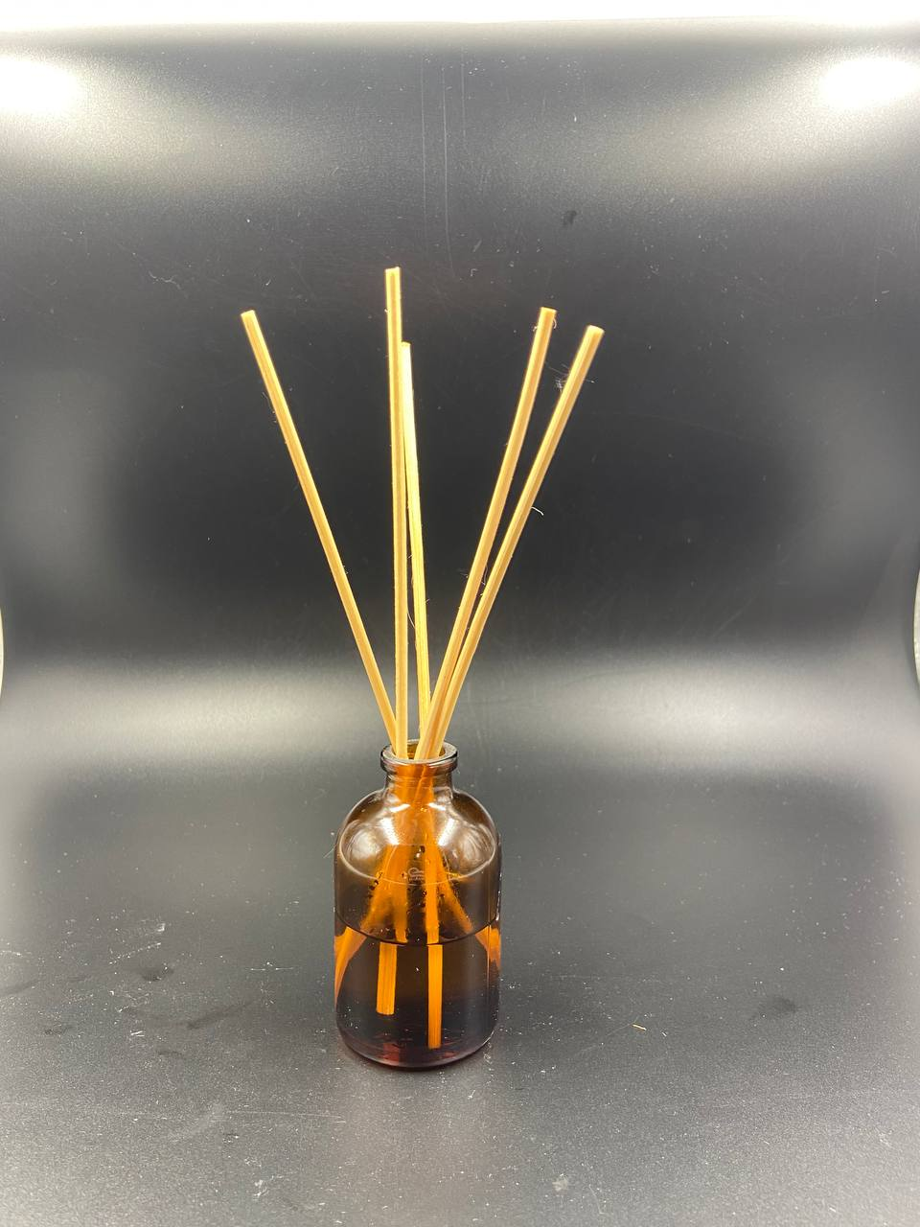 50, 100 мл.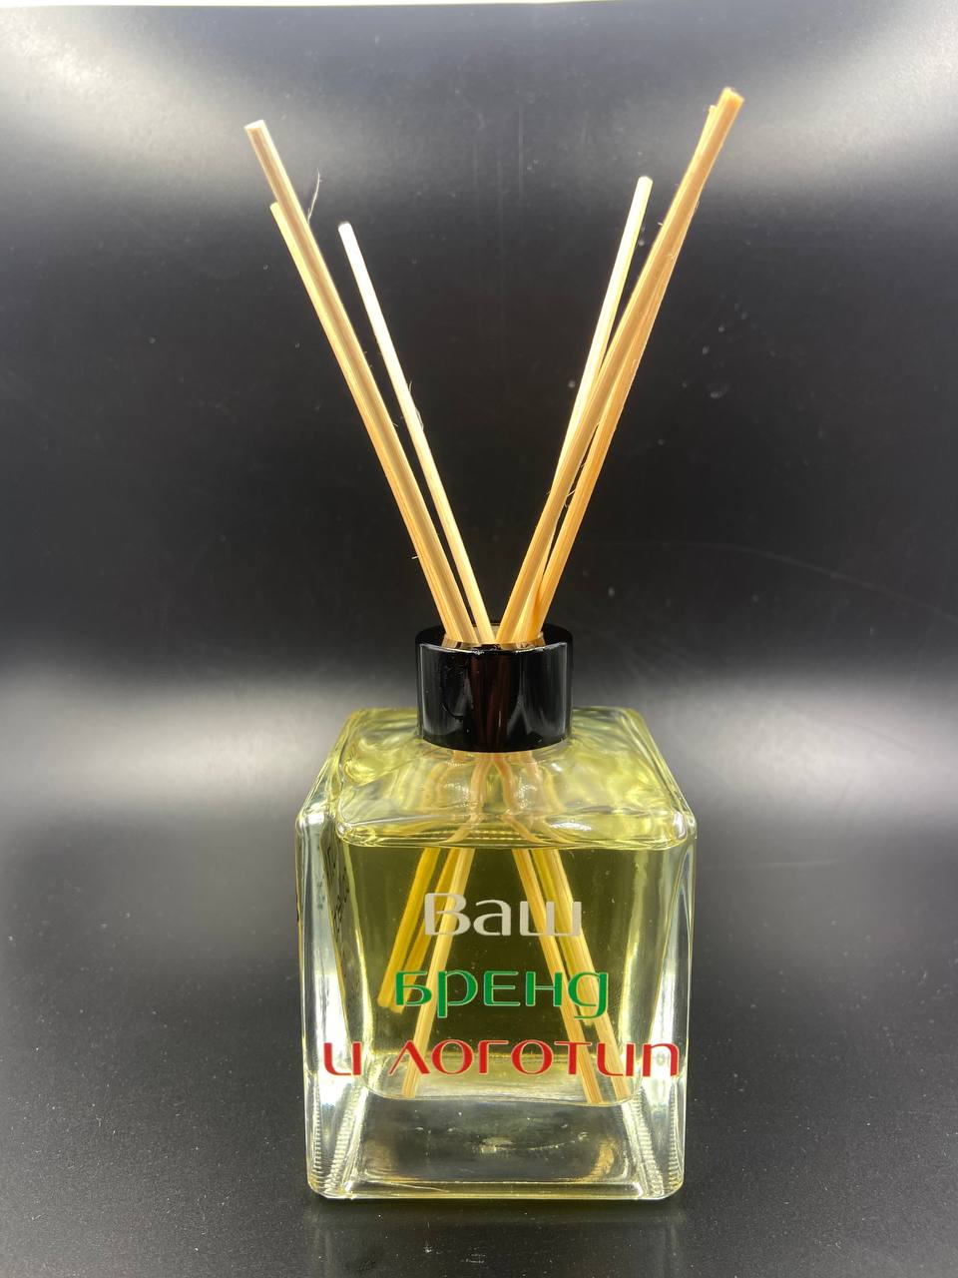 200 мл.

